HUMUS A JEHO VÝZNAM V PÔDE

Humus je zmes organických látok v pôde v rôznom stupni rozkladu a látkovej premeny.
Humus vzniká v pôde rozkladom organickej hmoty. Tento rozklad spôsobuje pôdna fauna. Rozklad organickej hmoty nazývame humufikácia. Podľa prístupu vzduchu, hlavne kyslíka rozoznávame pri nej tlenie, hnitie a kvasenie.
Tlenie – je rozklad organickej hmoty za dostatočného prístupu vzduchu.
Hnitie – je rozklad organickej hmoty za neprístupu vzduchu.
Kvasenie – je premena cukrov, oxidu uhličitého a kvasných produktov, nastáva činnosťou kvasiniek pri obmedzovaní prístupu vzduchu.
Podľa obsahu humusu pôdy rozdeľujeme na :
1. Pôdy s nízkym obsahom humusu – majú menej ako 1% humusu.
2. Pôdy s miernym obsahom humusu – majú 1-2% humusu.
3. Pôdy so stredným obsahom humusu – majú 2-3% humusu.
4. Pôdy s vysokým obsahom humusu – majú viac ako 3% humusu.

Obsah humusu v pôde zabezpečujeme pravidelným hnojením organickými hnojivami, ako sú maštaľný hnoj, kompost a bôbovité rastliny určené na zaoranie.

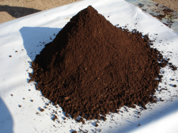
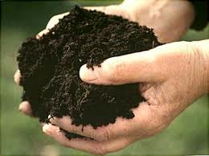 HUMUS

Domáce zadanie:

Napíš do zošita odpoveď na otázky:
- Čo je humus?
- Ako zabezpečujeme obsah humusu v pôde?

